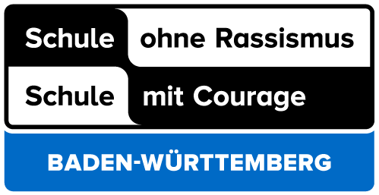
SoR-SmC Jahresbericht für das Schuljahr 2020/2021

Name der Schule

Adresse

Telefon/Fax

E-Mail

Ansprechpartner*in Lehrkraft

Ansprechpartner*in Schülerschaft

Schüler*innenbeteiligung
Welche AG oder Initiativgruppe greift das Projekt regelmäßig auf?

Pate*in
Wie regelmäßig besteht Kontakt zum*r Paten*in und welche Unterstützung erfolgte durch diese*n?

Öffentlichkeitsarbeit
Befindet sich das SoR-SmC-Logo auf der Homepage?
ja

nein

Befindet sich das SoR-SmC-Logo auf dem Briefkopf der Schule?
ja

nein

Ist das Metallschild gut sichtbar außen an der Schule angebracht?
ja

nein, das Schild hängt an einem anderen Ort (bitte benennen)

In welchen Medien wird über die SoR-SmC-Aktivitäten berichtet?
Schüler*innenzeitung

Homepage

Schwarzes Brett/ Sonstiges

Aktivitäten
Welche Projekte/Aktionen/Workshops/… fanden im Schuljahr 2020/2021 im Rahmen von SoR-SmC statt?

Bitte ggf. vorhandene Berichte, Artikel, Fotomaterial,…mitschicken.
Planungen
Welche Projekte/Aktionen/Workshops/… sind für das Schuljahr 2021/2022 im Rahmen von SoR-SmC geplant?

Unterstützung
Welche Unterstützung wird für die weitere Arbeit von der Landeskoordination benötigt?
Persönliche Beratung

Finanzielle Unterstützung für Projektaktivitäten

Materialien

Sonstiges (bitte benennen)

Weitere Anmerkungen
Gibt es Ihrer-/Deinerseits Lob, Kritik, Wünsche, Anregungen,…?

Liebe Pädagog*innen, liebe Schüler*innen,
bitte füllen Sie den Fragebogen, soweit möglich, aus und senden Sie ihn nach Beendigung des Projektes an:

Kolping Berufsbildung gGmbH (KBB)
Landeskoordination Schule ohne Rassismus – Schule mit Courage
Z.Hd. Markus Schädle, Cordula Brucker
Ifa Akademie
Charlottenplatz 17
70173 Stuttgart

oder per EMail an:
schule-ohne-rassismus@kbw-gruppe.de

Für Rückfragen sind wir erreichbar unter:
Telefon +49 (0)711 217439-6195 bzw. Mobil +49 (0)174 9903663

